校园网上订餐系统
之需求分析说明书

项目人员： 李文斌
王维康
业 铿

目录
1.引言 4
1.1 编写目的 4
1.2 定义 4
1.3 参考资料 4
2.项目概述 4
2.1 项目背景 4
2.2 项目目标 4
2.3 构件图 4
2.4 上下文关系图 5
2.5 类图 6
2.6 项目适用范围 7
3 项目需求分析
3.1 性能需求分析 7
3.2 系统用例图 8
3.3系统体系结构............................ 9
4 项目详细设计
4.1 系统模块详细设计 9
4.2 登录模块详细设计 10
4.3 顾客模块详细设计 10
4.4 管理员模块详细设计 11
5 项目技术方案 13
5.1 方案概述 13
5.2 编程环境 14
5.3 数据库的实现 14
6．项目报表 14
6.1 项目活动图 14
6.2 系统报表 16
7．可行性分析 16
7.1 技术可行性分析 16
7.2 运行可行性分析 16
7.3 经济可行性分析 17

1. 引言
  - 编写目的
此立项报告旨在确定本项目的基本目标、主要内容，设计实现的流程、工作负荷、费用开支、人员结构、设备情况、局限性，运行设计的项目时间总体规划、进度分段标准、阶段考核方法，以及项目验收方式、提交的内容清单、后续工作情况。
  - 定义
本产品是为校园餐厅专门开发的一套订餐管理系统，旨在合理化安排餐厅的工作，提高餐厅的管理效率，同时方便学生就餐。
  - 参考资料
《软件系统分析与设计》《软件需求工程》

2. 项目概述

2.1项目背景

学生到食堂用餐，在和排队上浪费很多时间，并且去晚了经常会吃不到想吃的食物；学生对食堂的满意度不高，有许多的学生会选择去学校周边的饭店用餐。因此，食堂更无法准确预测学生需求，经常会出现有些食物因为没有卖出去只好倒掉，而学生需要的一些食物却已卖完的现象。

2.2 项目目标

开发网上报餐系统节省学生的时间和精力，避免食堂食物的浪费，同时让每位就餐员工都吃到满意的食物，提高服务质量以及员工对餐厅的满意度。

2.3 构件图

菜品信息
生成订单
对菜品的评价
订菜
学生订餐子系统
订单管理子系统
学生就餐情况
库存情况查询
库存管理子系统

2.4 上下文关系图

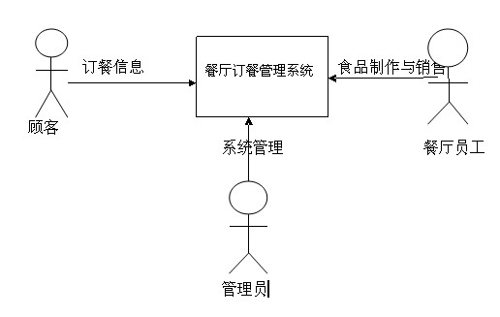

2.5 类图

1..n
1
1..n
1
1
1..n
1

0..n
1
1..n
1
1
1..n
学生

人数
餐桌号
姓名
手机号码
食堂

窗口
供应商品
订单

日期
价格
支付类型
菜

菜名
菜编号
价格
订单项

饭菜号
数量
价格
1

2.6 适用范围

本项目适用于各中小型企业、行政单位、学校等地，用于员工或教师学生进行饭前报餐，以对用餐食物进行合理预算。

- 系统需求分析

3.1 性能需求分析
该系统在性能功能应达到如下要求：
3.1.1 操作简单，界面友好：完全空间式的页面布局，使得菜品、咨询等信息录入的工作更简单：另外，跟踪出现的提示信息也让用户随时清楚自己的操作情况。对常见类似的网站的管理的各个方面：基本信息录入、浏览、删除、修改、搜索等方面都大体实现，用户对菜品的预定以及支付方式；
3.1.2 即时可见：对客户预定餐饮信息的处理（包括录入、删除）将立即在首页的对应栏目显示出来，达到“即时发布，即时见效”的功能
3.1.3 系统运行应该快速、稳定、高效和可靠；
3.1.4 在结构上应该具有很好的可扩展性，便于将来功能的扩展和维护。

3.2 系统用例图
通过对系统的需求分析，系统的基本功能已经大体确定。整个系统的用例图分为两个部分，顾客用例图，管理员用例图。分别见图3.2-1和图3.2-2.

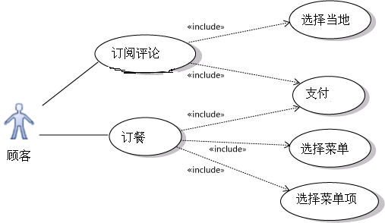

图3.2-1 顾客用例图

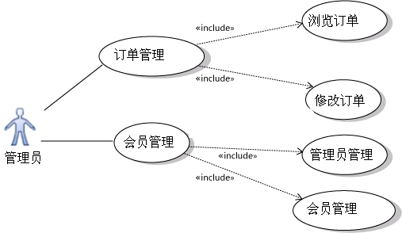
图3.2-2 管理员用例图

3.3系统体系结构
本网上订餐系统采用了B/S架构的设计体系，B/S结构相对于传统的C/S结构，这种结构使得数据只有结果集合在浏览器中显示，数据的处理在服务器进行，用户不用安装客户端，而且由于通过服务器端统一管理数据，很大程度简化了开发WEB应用的难度；易于保证数据的一致性。
B/S模式的三层模型：
第一层表示层。用户接口部分就是数据的表示层，把用户和系统连接起来传递信息的作用。它可以实现对输入的数据进行检查，对外输出的数据的功能，以便显示出来。当某Web浏览器想要获取资源，对一个服务器申请服务时，服务器在验证了用户信息后，把所需文件资料传送给客户端，采用的是HTTP协议传送，文件资料就可以被用户接收了并且可以显示在浏览器上。
第二层事务逻辑层。事务逻辑层是应用的主体，它也可以被称为功能层，业务处理程序基本上都在这一层中。统计、汇总、分析、打印功能等等这些都是位于功能层。申请的方式是通过SQL向数据库进行操作，根据具体的需要和用户的特别要求，链接程序使用数据库里的数据，处理之后的数据会从数据服务器转到web上的服务器，最后客户端从web服务器上得到数据。

第三层数据库层。数据库层由两部分组成，一部分是数据库管理系统，另一部分则是数据库，各个部分分别处理各自的任务，任务是对数据库进行处理，对数据库的操作例如更改、查询等，web服务器能够获取最后的结果。负责管理其数据库的事数据库管理系统，提供给应用程序各种各样的服务，数据库管理系统处在数据库服务器端。
- 项目详细设计

4.1 系统模块详细设计
本系统总共有两大主要模块，分别是顾客模块和管理员模块。每个模块分别有不同的权限和使用功能。

4.2 登录模块的流程图
开始

用户名

密码

N
是否合法

Y
结束

图4.2-1 系统登录流程图

4.3 顾客模块详细设计
顾客模块的主要功能是浏览，订餐。浏览与自己相关的美食信息，订单信息等。用户要下订单之前美食车要把详细食物信息列出，物品的单价，购买的数量，总共的价钱，可修改和删除购买，当符合顾客要求的时候，顾客就可以下订单。下订单时首先会让用户确定一下订单是否付合要求，确认无误后，进入填写接收信息后生成订单。然后对数据库进行操作完成。
顾客模块详细设计主要涉及到顾客下订单和食品搜索两大功能，分别见图4-2和图4-3。
顾客可以通过此功能对自己选中的东西下订单，等待服务商送货或自己取货。
顾客
订单确认
显示购物车
修改订单
不购买此商品

结束操作
登录
图4.3-1 顾客下单流程图据图
删除购物车信息

提示错误
验证登陆用户id是否正确

N
Y
确认结账

N
Y
返回
订单生成

提示错误
Y
N

通过提供美食搜索控件，为顾客提供更为方便快捷的服务。顾客可以快速的找到自己想要下订的美食。
判断txtSearch 是否为空
开始
键入FoodSearch搜索控件
User_SearchReault页
dlSearchBind（）
结束
提示输入
图4.3-2 搜索模块流程图
数据库查找
匹配成功
提示未找到

4.4 管理员模块详细设计
管理员模块主要是用来对会员管理，管理员管理，上传管理，美食及其分类管理，订单管理等。管理员可以通过订单管理功能来处理日常的订单。
管理员登录
提示错误
验证登陆用户id是否正确

N
绑定数据库信息
信息绑定无误
更新数据库
结束操作
选择具体订单

显示订单
订单管理操作
图4.4-1 管理员订单处理程序流程图
管理员可以通过此功能模块添加想要添加的各种信息，比如订单处理等功能。
开始
Session[“AID”]
是否为空
添加输入框是否为空
Class ManagerClass
Addadmin()
验证管理员用户是否已存在
添加到数据库
结束
提示登录
提示输入
提示重新输入
图4.4-2 管理员添加流程图
- 项目技术方案

5.1 方案概述

学生可以通过访问网上订餐系统，进行登录或注册，报上自己在用餐时间内想吃的各种食物，食堂管理员可以查看用户所报的菜品，并且可以对菜品进行增删改查。

5.2 编程环境
此次开发使用JSP作为开发语言，采用Servlet技术,Tomcat7.0作为Web服务器，在windows7系统条件下开发。
5.3 数据库的实现
本系统采用MYSQL作为后台数据库。其内置的数据库引擎可以控制访问权限并快速处理数据，搜索引擎可以对SQLServer 表中的数据进行索引，并执行多种条件的查询，快速返回结果。便于防火墙日志的管理和规则的访问以及操作。数据库管理员和开发人员可以方便地利用其进行数据库管理或编写相应的MYSQL语句。

- 项目报表
6.1 项目活动图
本模块通过购物车，可以一次性批量购买多个商品。并且通过购物车，您无需记下订单即可在您的电脑或手机上随时保存或查看您想要购买的商品。购物车为广大的用户带来更大的便捷。
学生在线订餐能够实现在线订购功能，同时也是通过购物车功能实现的，学生在网上浏览菜单，这其中包括菜品的介绍，价格等方面的菜品信息，然后点菜把所选的菜品放入购物车中，如果不满意可以到购物车中退菜，或修改数量，以下就是用户在线下订单的活动图

Yes
No
生成订单
登录
评价
点菜（放入购物车）
核对菜品
退菜
成功
失败
提示失败原因

6.2 项目报表
日订餐统计报表
日期 | 就餐  总数 | 1餐 |  | 2餐 |  | 3餐 |  | ……
日期 | 就餐  总数 | 订餐数 | 就餐数 | 订餐数 | 就餐数 | 订餐数 | 就餐数 | 订餐数 | 就餐数

菜品报表
编号 | 菜名 | 单价 | 制作窗口 | 月点餐次数 | 用户评价等级

客户信息报表
姓名 | 订餐次数 | 就餐总次数 | 就餐频率（按月） | 信用度

7．可行性分析

7.1 技术可行性分析

网络订餐系统的开发是一项复杂的系统工程。为了保证系统开发成功，必须采用工程化的系统开发方法，并研究出一些符合工程化标准的开发方法。这些方法旨在指导开发者进行工程化的系统开发，从而加快系统开发的速度，保证质量以及降低开发成本。工程化的系统开发方法确实在开发实践中取得了一定的效果。此次开发使用JSP作为开发语言，采用Servlet技术,Tomcat7.0作为Web服务器。

7.2 经济可行性分析

由于本项目的特殊性，无需投入额外的设备购买及人员培训费用。同时，系统对开发的需求以及软硬件要求都不是很高，所以在软硬件的支出上十分有限。因此，本系统在任何一台连接Internet的机器上都可以运行，而且网络订餐方便快捷，节省了学生的时间和精力，也避免了食堂食物的浪费，因此订餐系统在经济上是完全可行的。

7.3 运行可行性分析

随着计算机知识的普及和推广，越来越多的人掌握了计算机的基本使用方法和技能。随着Internet的发展，用户对于网络、WINDOWS等环境下的软件使用比较熟悉，对于新鲜事物，用户表现出极大的兴趣和热情。

7.4 法律可行性

本系统没有侵犯个人隐私和个人责任方面的问题，使用本系统不会引起法律方面的纠纷问题，所以开发本系统具有法律可行性。

综上所述，本系统的开发是符合现在的实际情况的，并具有一定的实用意义。在技术、经济、运行、法律上都可以看到此系统的可行性，并且很具有其实现的必要。

